

Gebroeders de Smetstraat 1, 9000 Gent België

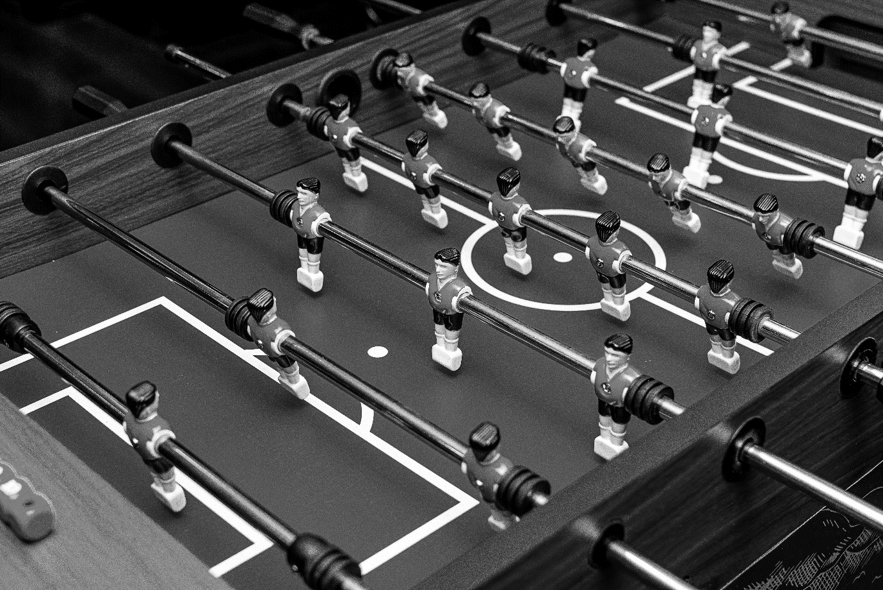

Smart Fooseball

Automatische tafelvoetbal goal registratie hardware en software

Siebe Van de Voorde, Jarno Van Osselaer, Ruben Van Poucke, Eli Van Stichelen

Professionele Batchelor Electronica-ICT /   
Fase 2

2022-2023

Mentor: Serge Fabre

Opdrachtgevers: Sabine Martens, Sven Sander

Smart Fooseball

Sieb Van de Voorde, Jarno Van Osselaer, Ruben Van Poucke, Eli Van Stichelen

Het doel van dit project is het slim maken van een tafelvoetbaltafel.

Als mensen op cafe gaan en hun groep frequente spelers zijn van tafelvoetbal moeten ze een score blad bijhouden. Alsook is het moeilijk te controleren of mensen wel de waarheid spreken hierover.

In het eerste hoofstuk bespreken we welke talen en technologien we hebben gebruikt.

Door sensoren een bestaande tafel te bouwen en deze laten communiceren met een server, kan een tafel slim gemaakt worden. De server communiceert dan met een mobile first website die de gebruiker bezoekt. Op deze website kunnen mensen een account aanmaken. Nadat ze een account hebben aangemaakt kunnen ze een code ingeven die op de tafelvoetbaltafel staat en zich zo inschrijven voor een wedstrijd. Er zal ook een overvloed aan verschillende data worden bijgehouden zoals totaal aantal goals, gewonnen en verloren games, ... .INHOUDSOPGAVE

CODEFRAGMENTEHLIJST 4

FIGURENLIJST 5

TABELLENLIJST 6

AFKORTINGENLIJST 7

INLEIDING 8

1 HOOFDSTUKTITEL 9

1.1 Subtitel 9

1.2 Subtitel 9

1.2.1 Subsubtitel 9

# CODEFRAGMENTEHLIJST

# 

# FIGURENLIJST

# 

# TABELLENLIJST

# AFKORTINGENLIJST

# INLEIDING

# 1 HOOFDSTUKTITEL

## 1.1 Subtitel

tekstttttttttttttttttttttttttttttttttttttttt

## 1.2 Subtitel

### 1.2.1 Subsubtitel

Tekstttttttttttttttttt